附件2：
照片艺术治疗工作坊（会前工作坊）简介
【照片治疗（Photo Therapy）】
照片治疗在西方国家已得到广泛应用，成为心理咨询和治疗的主要技术之一。Stewart（1980）认为“专业的心理治疗师在给来访者进行治疗的过程中通过实施拍照、观察照片等相关活动，不但可以减轻来访者心理性障碍，而且还能够产生心理性发展与治疗上的变化”。
照片治疗是表达艺术治疗的方法之一，是让来访者通过照相的创作过程和非言语照片作为工具，将潜意识内压抑的感情与冲突呈现出来，并且在照相和制作的过程中获得纾解与满足，照片治疗是诊断（评估）与治疗的同时发生并进行的治疗方法。
任何一张照片的大小、空间配置、颜色和叙述表达等都有着特定的内涵，都在传递着来访者的个体信息。照片以自然界和日常生活造型为主体内容，对照片进行象征性、描述性释义，引发观察者的自由联想和意象，带给来访人自我觉知和自己的内在的智慧和力量，以积极、正向的角度看待自己，在震撼与惊喜中开始新的人生之旅。
【工作坊方案及时间】
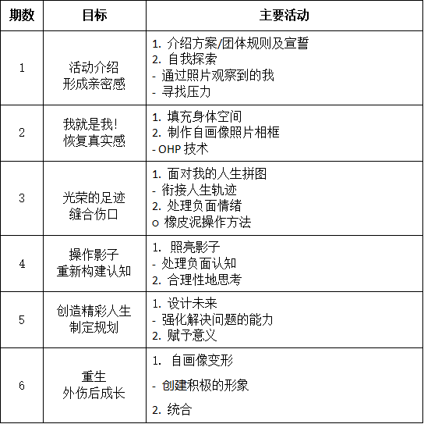
时间:6月9号（下午4小时，晚上2小时）
【主讲专家】
张喆，中国致公党党员，留韩工作学习7年。中国照片治疗引进和推广人，韩国韩南大学青年访问学者，韩国建阳大学心理学硕士，韩国圆光大学艺术治疗博士。
张喆博士是韩国照片艺术治疗学会会长金俊亨教授的首位华人弟子，接受了该学会组办的照片艺术心理咨询师(2年制)系统培训。并在金教授的督导下，张老师翻阅国外百篇书籍论文和结合一线实践运用，研发了东亚文化下特有的照片治疗技术。张老师长期在韩国、日本、澳门等地区参加学术会议，受邀出席第6届和第7届中国表达艺术治疗国际研讨大会，并以大会专家身份发表研讨报告和带领会中工作坊授课。受邀出席第10届亚洲（日本京都龙谷大学）灾后心理援助国际学术研讨会，并以大会专家身份发表研究报告。2018年10月，受邀出席中国（澳门）传统医药国际论坛 ，并发表专家研究报告。截止2020年11月，在24个省50多个城市带领过艺术（绘画、绘本、照片）治疗、心理危机干预工作坊。
专业资质：
中国高等学校教师资格(心理学) (20132101871002807)
国家二级心理咨询师(1207000008201385)
韩国临床治愈艺术学会1级艺术心理咨询师（202021001）
韩国照片艺术治疗学会1级照片艺术心理咨询师（2020-0225-1003）
韩国照片艺术治疗学会注册督导师(202103051001)
担任职务：
中国渤海大学教育科学学院心理教师 硕导、韩国又石大学特聘教授、韩国圆光大学特聘咨询专家、韩中心理咨询行业协会执行会长、韩国照片艺术治疗学会理事兼国际学术交流委员长、中国社会工作联合会学校与青少年社会工作专业委员会委员(待聘)
心理著作：
《艺术治疗—从绘画了解未知的自己》《茶席疗愈--在茶席中找回自己》《心理危机干预》《大学生心理危机干预》《青少年心理危机干预》《特殊学生心理辅导案例》
心理绘本：《病毒与小贪》《蝴蝶抱抱》《保护你的勇士》《安全屋》

